Для заказа доставки данной работы воспользуйтесь поиском на сайте по ссылке: http://www.mydisser.com/search.html
НАЦІОНАЛЬНА АКАДЕМІЯ НАУК УКРАЇНИ
ІНСТИТУТ ГЕОГРАФІЇ

Яковенко Ірина Михайлівна

УДК 911.3:338.48 (477.75)

ТЕОРЕТИКО-МЕТОДОЛОГІЧНІ ОСНОВИ РЕКРЕАЦІЙНОГО ПРИРОДОКОРИСТУВАННЯ (СУСПІЛЬНО-ГЕОГРАФІЧНЕ ДОСЛІДЖЕННЯ)

11.00.02 – економічна і соціальна географія

Автореферат
дисертації на здобуття наукового ступеня
доктора географічних наук

Київ – 2004

Дисертацією є рукопис.
Робота виконана в Інституті географії НАН України

Науковий консультант – доктор географічних наук, член-кор. НАН України
Руденко Леонід Григорович,
Інститут географії НАН України, директор

Офіційні опоненти: доктор географічних наук, професор
Голіков Артур Павлович,
Харківський національний університет ім. В.Н. Каразіна,
завідувач кафедри міжнародної економіки та
міжнародних відносин

доктор географічних наук, професор
Топчієв Олександр Григорович,
Одеський національний університет ім. І.І. Мечнікова,
завідувач кафедри економічної та соціальної географії

доктор географічних наук, професор
Фащевський Микола Іванович,
Інститут географії НАН України,
головний науковий співробітник

Провідна установа: Київський національний університет ім. Тараса Шевченка,
географічний факультет,
Міністерство освіти і науки України, м. Київ

Захист відбудеться “ ____” ____________ 2004 р. о _____ годині на засіданні спеціалізованої вченої ради Д26.163.01при Інституті географії НАН України
за адресою: 01034, Київ-34, Володимирська,44
З дисертацією можна ознайомитися в бібліотеці Інституту географії НАН України (01034, Київ-34, Володимирська, 44)

Автореферат розісланий “_____” _____________ 2004 р.

Вчений секретар
спеціалізованої вченої ради,
кандидат географічних наук Підгрушний Г.П.

ЗАГАЛЬНА ХАРАКТЕРИСТИКА РОБОТИ

Актуальність теми. Особливістю сучасного етапу господарського розвитку є зростання масштабів і ускладнення структури процесу природокористування. Серед напрямів використання території рекреаційна діяльність відрізняється більшою залежністю від типу і якісного стану природного середовища: географічна специфіка кожної території в значній мірі визначає як функціональний тип рекреаційного природокористування, так і ступінь його інтенсивності та просторову організацію.
Найважливішими завданнями суспільно-географічних досліджень рекреаційного природокористування (РП) є: аналіз природно-ресурсного потенціалу, функціональної і територіальної структури рекреаційного використання території та її ; особливостей розвитку процесів РП у просторі і часі; виявлення ступеня відповідності сучасної системи РП сформованим і перспективним потребам суспільства і стану навколишнього середовища; вивчення регіональних проблем розвитку рекреаційного процесу; пошук шляхів кардинального удосконалення господарського механізму та управління рекреаційною галуззю; всебічне еколого-соціально-економічне обґрунтування територіальної організації рекреаційного природокористування; виявлення потреби у відтворювальних і природоохоронних заходах.
Важливою галуззю суспільно-географічних досліджень рекреаційного природокористування виступає комплексне наукове обґрунтування напрямів збалансованого (сталого) розвитку рекреаційних територій, досягнення економічних і соціальних цілей РП при збереженні високої якості навколишнього середовища. У світлі ідей «Порядку денного на XXI століття» (Ріо-де-Жанейро, 1992 р.) відбувається глобальна зміна орієнтирів світового туристсько-рекреаційного процесу в напрямку екологізації ресурсо- і середовищекористування, збереження і розвитку культурної спадщини країн і регіонів. У Державній програмі розвитку туризму в Україні на 2002-2010 р. збереження екологічної рівноваги і культурної спадщини відзначається як найважливіша умова створення конкурентноспроможного на міжнародному ринку національного туристського продукту, здатного максимально задовольнити потреби населення країни і забезпечити комплексний розвиток регіонів.
Рішення конструктивної задачі збалансованого (сталого) розвитку РП повинне бути територіально диференційованим, що передбачає необхідність розробки географічної концепції регіонального рекреаційного природокористування, яка встановлює принципи і підходи до рекреаційного освоєння і використання регіону з урахуванням його природно-географічної специфіки, приорітетів соціально-економічного розвитку, системи суспільної організації території.
Географічне дослідження рекреаційного природокористування – новий напрямок, що розвивається на стику наукових інтересів географії природокористування і рекреаційної географії. Його концептуальні положення розроблені недостатньо, у спеціальній літературі питання географічного обґрунтування регіонального РП розглядаються або в плані загальної постановки проблеми, або рішення окремих прикладних задач. Отже, актуальною науковою проблемою є теоретико-методологічне осмислення рекреаційного природокористування із суспільно-географічних позицій і розробка нової парадигми регіонального РП на принципах збалансованого (сталого) розвитку. Усе вищевикладене визначило вибір теми і напрями даного дисертаційного дослідження.
Зв'язок роботи з науковими програмами, планами, темами. Дисертаційна робота пов'язана з темою науково-дослідних робіт Інституту географії НАН України «Трансформація структури господарства регіонів України і розробка географічних основ регіональної соціально-економічної політики держави» (номер державної реєстрації 0199U000479). Роль автора полягає в розробці категорії «збалансований розвиток регіонального рекреаційного природокористування». Дослідження виконувалося відповідно напряму наукової діяльності кафедри економічної і соціальної географії Таврійського національного університету ім. В.І. Вернадського «Концепція регіонального розвитку Криму в ринкових умовах» (номер державної реєстрації 0101006502). Автором розроблено конструктивні пропозиції щодо оптимізації територіальної структури туристсько-рекреаційного комплексу Криму. Матеріали дисертації використовувалися в опрацюванні теми Науково-дослідного центру технологій сталого розвитку при Таврійському національному університеті ім. В.І. Вернадського «Розробка електронного атласу і природно-господарської бази даних Криму» (№ державної реєстрації 601/02).
Об'єкт і предмет дослідження. Об'єктом дослідження виступає територіальна система рекреаційного природокористування, предметом – комплекс теоретичних, методологічних і методичних положень і підходів до суспільно-географічного дослідження рекреаційного природокористування.
Мета і завдання роботи. Метою дослідження є створення теоретичних і методологічних основ суспільно-географічного обґрунтування збалансованого (сталого) розвитку регіонального рекреаційного природокористування.
Для досягнення даної мети були поставлені наступні завдання:
- Вивчити специфіку рекреаційного природокористування як об'єкта суспільно-географічних досліджень. Визначити об'єкт, предмет, систематизувати понятійно-термінологічний апарат, проаналізувати еволюцію парадигм.
- Створити методологію інтегративно-географічного підходу до дослідження регіонального рекреаційного природокористування.
- Обгрунтувати принципи і методи картографічного моделювання рекреаційного природокористування.
- Розробити методику укладання і використання комплексної картографічної моделі в географічному обґрунтуванні концепції збалансованого розвитку рекреаційного природокористування в регіоні.
- Опрацювати методичний апарат геоінформаційного забезпечення управління збалансованим регіональним розвитком РП.
- Здійсніти суспільно-географічний аналіз і оцінку факторів розвитку, стану і проблем рекреаційного природокористування в Криму.
- Провести оцінку еколого-рекреаційних ситуацій і еколого-рекреаційне районування Криму.
- Дати географічне обґрунтування конструктивної моделі збалансованого розвитку рекреаційного природокористування в Криму.
Методологія, методи, використані матеріали. Методологічною основою дослідження є основні положення суспільної географії, рекреаційної географії, теорії природокористування, теоретичні і прикладні розробки в галузі картографування природокористування, викладені в працях відомих українських і закордонних вчених: М.В. Багрова, Л.О. Багрової, О.О. Бейдика, А.І. Бочковської, Ю.О. Вєдєніна, І.О. Горленко, О.Г. Ісаченка, І.В. Комара, О.М. Марініча, М.С. Мироненка, М.С. Нудельмана, М.М. Паламарчука, Г.О. Пархоменко, М.Д. Пістуна, В.С. Преображенського, М.Ф. Реймерса, В.П. Руденка, Л.Г. Руденка, Т.Г. Рунової, К.О. Саліщева, І.Т. Твердохлєбова, О.Г. Топчієва, Г.І. Швебса, П.Г. Шищенка.
Для досягнення поставленої мети в роботі застосовані системно-структурний і інтегрально-географічний підходи, використані методи: порівняльно-географічний, статистичний, соціологічний, методи графічного, картографічного і математичного моделювання, районування, геоінформаційні методи.
Інформаційну базу дослідження складають матеріали Управління статистики Міністерства статистики України в АР Крим, Міністерства курортів і туризму АРК, Державного комітету з охорони навколишнього середовища і природних ресурсів АРК, Республіканської СЕС, фондові матеріали відомств і організацій, картографічні джерела, дані мережі Інтернет.
Наукова новизна дисертаційної роботи. Вперше здійснено теоретико-методологічне обґрунтування суспільно-географічних і картографічних досліджень рекреаційного природокористування, у т.ч.:
- запропоновано нові формулювання базових понять теорії РП; проведено типологію видів рекреаційного природокористування за технологічними та екологічними критеріями; створено авторську концепцію збалансованого розвитку рекреаційного природокористування; виявлено основні напрями і проблеми суспільно-географічних досліджень РП;
- вперше на територію Криму, яка має унікальні природні умови, культурно-історичні і соціальні об’єкти, укладено серію карт (всього 49), що базується на основі опрацьованій автором структурно-графічній моделі суспільно-географічного дослідження РП;
- вперше дано обґрунтування функцій і напрямів інтегративно-географічного підходу в опрацюванні концепції розвитку регіонального РП; вивчено механізм її поетапної розробки і реалізації; запропоновано структуру управлінського циклу в рекреаційному природокористуванні;
- розроблено теоретико-методологічні положення картографічного моделювання РП (принципи, підходи, методи, типологія карт, сюжети і показники картографування) і апробовано методику використання комплексної картографічної моделі регіонального РП у суспільно-географічному обґрунтуванні концепції збалансованого розвитку РП;
- розроблено методичні основи суспільно-географічного дослідження природоорієнтованого рекреаційного попиту; оцінки природно-рекреаційних ресурсів і соціально-економічних умов розвитку рекреації; проведення типологічного районування за комплексом критеріїв;
- введено поняття еколого-рекреаційної ситуації, запропоновано методику її виявлення та оцінки; дано обґрунтування принципів, критеріїв і методів еколого-рекреаційного районування території;
- запропоновано конструктивну модель збалансованого розвитку РП в Криму (приорітети; напрями реструктуризації і включення РП у геоекологічну мережу регіону; шляхи рішення актуальних проблем);
- доведено необхідність організації регіональної системи моніторингу РП; визначено його територіальну структуру.
Обґрунтованість і достовірність наукових положень, висновків і рекомендацій підтверджується використанням великого масиву первинної інформації, у т.ч. фондових матеріалів міністерств і відомств, наукових і громадських організацій. Отримані в роботі результати не суперечать існуючим методологічним підходам у суспільній і рекреаційній географії, географії і картографії природокористування, розробленим у відомих наукових школах України.
Практичне значення результатів дослідження полягає в можливості використання запропонованої автором методики при розробці і картографічному забезпеченні концепцій збалансованого розвитку РП у рекреаційних районах різної спеціалізації і просторового охоплення. Результати даного дослідження використовувалися в роботі над «Концепцією розвитку курортно-рекреаційного і туристичного комплексу АР Крим до 2010 р.», у підготовці рекреаційного розділу Атласу АР Крим.
Основні положення роботи використовуються в навчальному процесі географічного факультету Таврійського національного університету при викладанні дисциплін «Суспільна географія», «Рекреаційна географія», «Соціально-економічна картографія», «Соціально-економічна географія Криму», «Рекреаційний потенціал Криму».
Особистий внесок дисертанта в розробку наукових результатів, що виносяться на захист. Дисертаційна робота виконана особисто дисертантом і є результатом його самостійних досліджень. У ній реалізовано ідеї автора щодо концептуального обґрунтування збалансованого розвитку рекреаційного природокористування в регіонах, розроблені та реалізовані власні наукові підходи до суспільно-географічних досліджень РП, а також методика картографічного забезпечення географічних концепцій РП. Усі структурно-графічні моделі і картографічні матеріали роботи мають оригінальний характер. Здобувачем внесені конкретні пропозиції щодо оптимізації територіальної організації процесів рекреаційного природокористування в Криму.
Апробація результатів роботи. Основні положення дисертаційного дослідження доповідалися та опубліковані в матеріалах наукових форумів: VI Республіканської наукової конференції «Картографическое обеспечение основных направлений экономического и социального развития Украинской ССР и ее регионов» (Чернівці, 1987); IX Всесоюзної конференції по тематичному картографуванню (Харків, 1988); Конференції молодих учених «Проблемы рационального использования и охраны природной среды» (Мінськ, 1990); IX з'їзду Географічного товариства СРСР (Ленінград, 1990); I Республіканської наукової конференції «Проблемы рационального использования, охраны и воспроизводства природно-ресурсного потенциала Украинской ССР» (Чернівці, 1991); Всеукраїнської науково-практичної конференції «Проблеми розвитку туризму в Україні і завдання відновлення історичної пам’яті народу засобами туризму» (Київ-Косів, 1994); Міжнародної науково-практичної конференції «Геоінформаційне картографування держав та регіонів» (Київ, 2001); Міжнародної науково-практичної конференції «Регіональні екологічні проблеми» (Київ, 2002); II Міжнародної науково-практичної конференції «Географічна наука та освіта в Україні» (Київ, 2003); щорічних наукових конференціях Сімферопольського державного університету ім. М.В. Фрунзе і Таврійського національного університету ім. В.І. Вернадського.
Публікації. За результатами дослідження опубліковано 35 наукових праць обсягом 36 п.л., з них 20 – у фахових виданнях.
Структура дисертації. Дисертація складається зі вступу, п'яти розділів, висновків, списку використаних джерел (343 найменування) і додатків (окремий том – 110 с.). Результати досліджень викладені на 454 сторінках комп'ютерного тексту, з них 344 складають основний текст. Робота включає 58 таблиць, 32 схеми та 49 картосхем.

ОСНОВНИЙ ЗМІСТ ДИСЕРТАЦІЙНОГО ДОСЛІДЖЕННЯ

У першому розділі «Концепція рекреаційного природокористування (географічні аспекти)» вивчено специфіку рекреаційного природокористування як об'єкта суспільно-географічних досліджень, систематизовані теоретико-методологічні основи нового наукового напряму, проведено аналіз існуючих парадигм і понятійно-термінологічного апарату.
Рекреаційне природокористування розглядається як цілісна система відносин між суспільством і природним середовищем, що складаються в процесі вивчення, освоєння, використання, перетворення і відтворення природно-ресурсного потенціалу для задоволення суспільних і індивідуальних рекреаційних потреб. Найважливішими видами РП є рекреаційне ресурсоспоживання, рекреаційне ресурсо- і середовищекористування, які реалізовані в системах різноманітних рекреаційних занять і видах угідь, що формують своєрідний каркас організації території.
Запропонована в роботі типологія рекреаційного природокористування враховує функціональну спрямованість рекреаційної діяльності, форми і напрями впливу на природне середовище, характер зміни природного середовища і механізм раціоналізації РП. Автором виявлено основні закономірності розвитку РП – прямий характер впливу на природу, ресурсна орієнтація, комплексність використання природно-ресурсного потенціалу, неоднорідність антропогенної трансформації рекреаційних територій, яскраво виражена сезонність функціонування, різноманіття типів організації простору, існування двох альтернативних стратегій РП – адаптивної і конструктивної. У дисертації здійснено систематизацію ключових понять теорії рекреаційного природокористування – природно-рекреаційного потенціалу території, рекреаційних ресурсів і рекреаційного середовища. Представлена в роботі структурно-графічна модель рекреаційного середовища виявляє участь природного (у т.ч. квазіприродного), техногенного, культурного і соціального середовищ у забезпеченні процесів РП, що розвертаються між рекреантом і оточуючим його середовищем.
Розгорнутий аналіз публікацій рекреаційно-географічного характеру дозволив виділити три періоди в еволюції теорії і методології рекреаційного природокористування – 1960-70-і роки – з переважно ресурсознавчим напрямом географічних досліджень; 1980-і роки – з перевагою еколого-рекреаційної проблематики; 1990 - поч. 2000-х років – період посилення оптимізаційних тенденцій у дослідженнях РП і орієнтації на ринкові відносини.
Головною метою географічних досліджень регіонального РП визначене наукове обґрунтування концепції збалансованого (сталого) розвитку і управління рекреаційним природокористуванням. Автором розроблено інтегративно-географічний підхід до вивчення РП, реалізація якого дозволяє одержати багатоаспектну релевантну інформацію про рекреаційне природокористування (рис.1). Інтегративно-географічний підхід розглядається як органічне поєднання ряду частковогеографічних підходів, використання яких будується на принципах системності, оптимізації, регіоналізації і хронізації, суб'єкт-об'єктної рівнозначності, послідовності, взаємозв'язку і взаємозумовленості, ієрархії стратегічних і тактичних завдань. Виявлено місце і роль мотиваційного підходу у вивченні функціональної і територіальної вибірковості рекреаційного попиту до об'єктів природного середовища; визначені зміст і методичний апарат ресурсного підходу на різних етапах розвитку регіонального РП і різних рівнях дослідження; дано обґрунтування діяльнісного та еволюційного аспектів процесного підходу і встановлено напрями географічних досліджень на стадіях рекреаційного освоєння території, зростання масштабів РП, стагнації і деградації регіонального РП. Найважливішим методом територіально-ситуаційного підходу до вивчення РП визнано оцінку еколого-рекреаційних ситуацій і проведення еколого-рекреаційного районування території. Автор вводить поняття еколого-рекреаційної ситуації (ЕРС), під якою розуміє просторово-часовий зріз у розвитку процесу РП, що відображає рівень, досягнутий у взаємовідносинах суб'єктів і об'єктів РП і виявляється в якості рекреаційного середовища. Тип ЕРС визначається з урахуванням ступіня рекреаційного освоєння території і рекреаційного навантаження на природні комплекси, якості рекреаційного середовища, динаміки розвитку ситуації, масштабу її поширення і гостроти прояву. Тип ЕРС можна покласти в основу типології еколого-рекреаційних районів. Завданням прогнозно-конструктивного
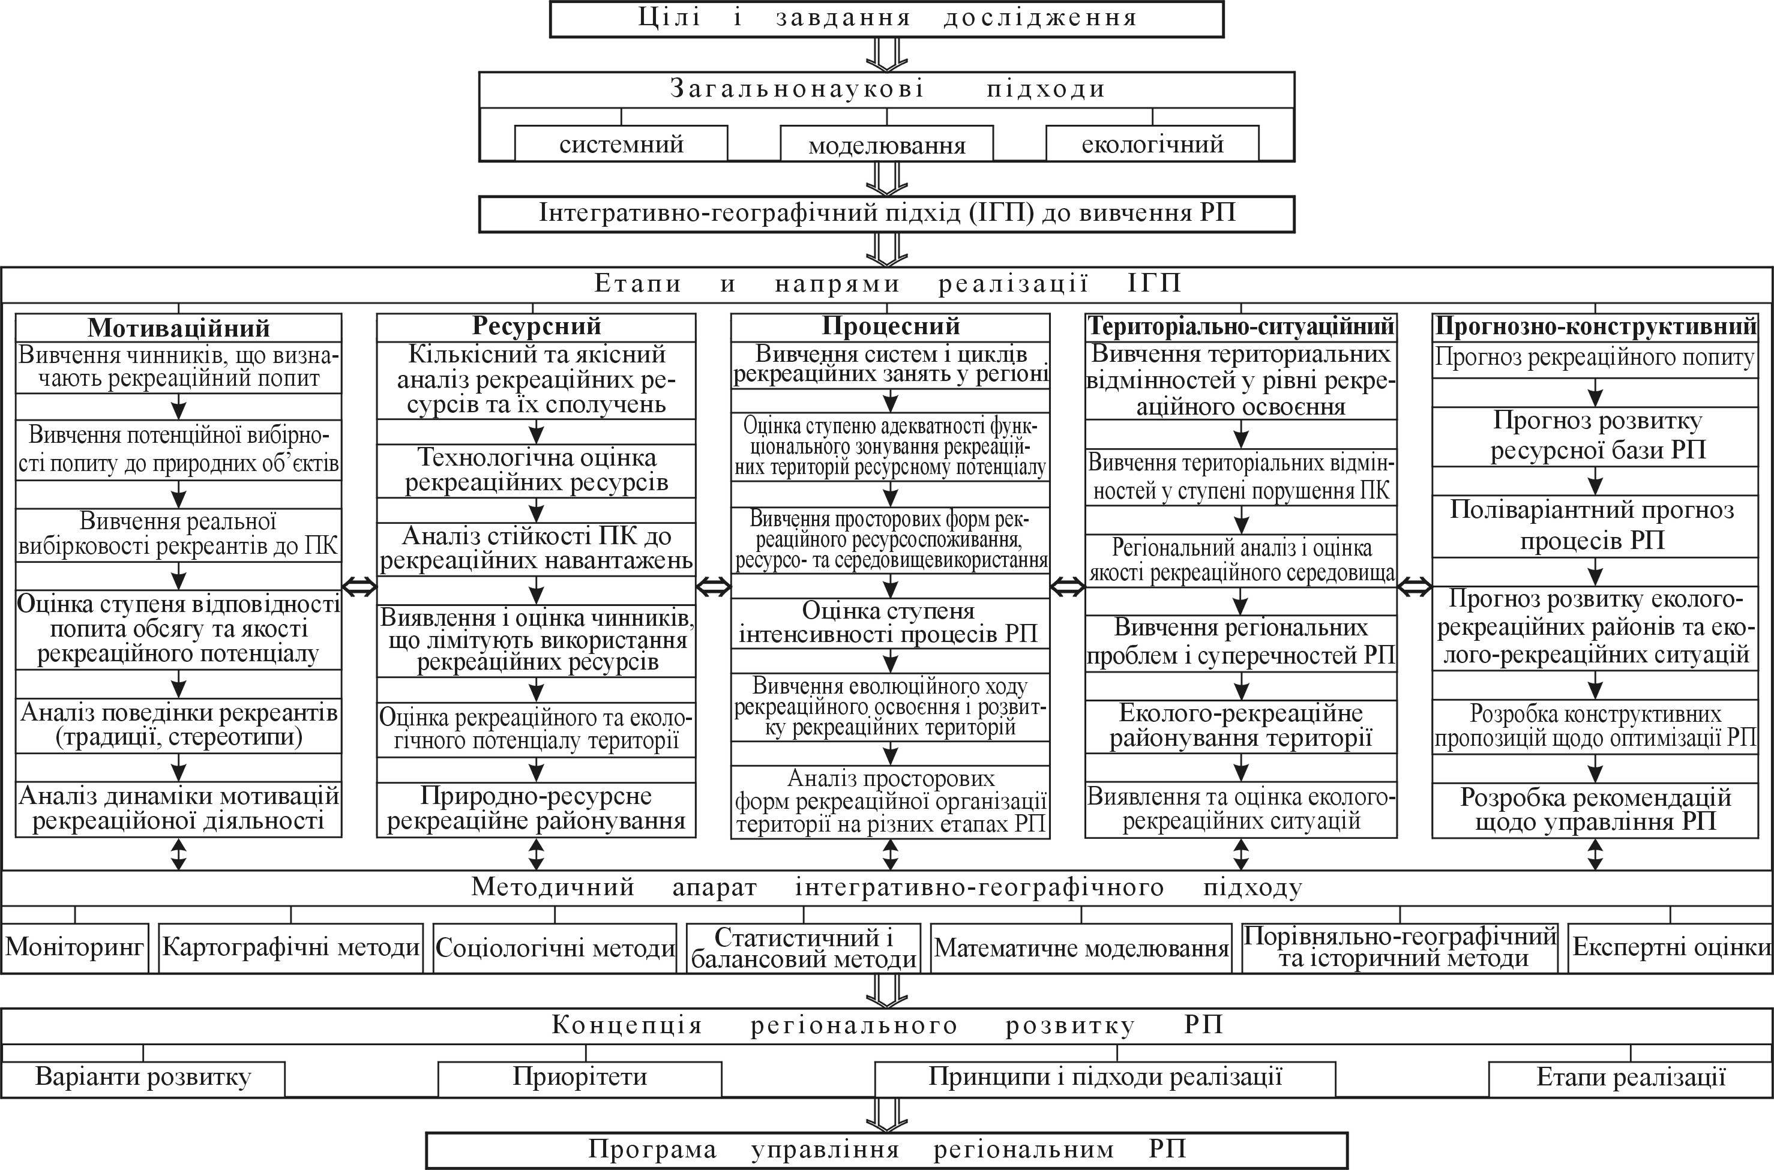
Рис. 1. Схема інтегративно-географічного підходу до обґрунтування концепції регіонального РП.

підходу визначено комплексне використання результатів, які отримані на проміжних етапах інтегративно-географічного дослідження РП, для опрацювання концепції збалансованого регіонального рекреаційного природокористування, а на її основі – програм управління розвитком РП.
У дисертації запропоновано схему розробки концепції збалансованого (сталого) розвитку РП, що включає чотири етапи: аналіз передумов сталого розвитку РП; оцінку базового рівня; теоретико-методологічне обґрунтування і розробку моделей сталого розвитку РП; вироблення конструктивних рішень. Розроблено функціональну модель циклу управління сталим розвитком рекреаційного природокористування; визначено місце релевантної географічної інформації на різних етапах управлінського циклу (рис.2).
У другому розділі «Картографічний метод у дослідженнях рекреаційного природокористування» виявлено приорітетні напрями використання картографічного моделювання в рішенні актуальних задач рекреаційного природокористування. Картографічне моделювання РП розглядається як система методів накопичення інформації про РП у ході картоукладання, її трансформації та одержання нових знань у результаті вивчення дослідницької інформації в процесі картовикористання. Розроблено структурно-графічну модель теоретико-методологічного обґрунтування використання картографічного моделювання в суспільно-географічних дослідженнях РП. Сформульовано принципи картографічного моделювання РП:
- адекватності системи картографічного відображення змісту географічної концепції рекреаційного природокористування;
- необхідності суб'єкт-об'єктного підходу у відображенні взаємодії компонентів системи РП;
- використання комплексної картографічної моделі регіонального РП (комплексу взаємозалежних тематичних серій карт);
- необхідності забезпечення картографічного моніторингу РП;
- зміни структури і змісту комплексної картографічної моделі, що залучається до дослідження на різних етапах регіонального природокористування;
- різномасштабності картографічних досліджень відповідно до ієрархічного характеру рекреаційного процесу;
- використання різних сполучень аналітичних, синтетичних і комплексних сюжетів на різних етапах картографічних досліджень РП.
З метою виявлення можливостей картографічного методу в суспільно-географічних дослідженнях РП проведено типологію карт РП, здійснено аналіз

Рис. 2. Структура управлінського циклу в рекреаційному природокористуванні.
Пояснення до рисунка 2.
РП – рекреаційне природокористування;
РЕС - рекреаційно-еколого-соціально-економічні системи;
Цільова установка управління:
ЗРПН – задоволення рекреаційних потреб населення;
ДЕЕ – досягнення економічного ефекту РП;
ЗЯП – зберігання якості природного середовища;
I-VI – стадії циклу управління;
1-30 – реалізація функцій управління.
Стадія 1. Моніторинг. Функція – збір і систематизація даних про:
1 – рекреаційні потоки і навантаження;
2 – екологічний стан компонентів природних комплексів;
3 – економічні результати діяльності рекреаційних підприємств регіону, ступінь задоволення рекреаційного попиту;
4 – стан здоров’я населення при різних режимах природокористування;
5 – стійкість, ємкість, спроможність ПК до самоочищення.
Стадія II. Інформаційне забезпечення управління. Функція – картографічне забезпечення циклу управління:
6 – кадастр природно-рекреаційних ресурсів;
7 – кадастр суб’єктів РП;
8 – кадастр рекреаційно-екологічних порушень;
9 – картографічна інтерпретація рекреаційно-екологічної інформації;
10 – картографічне моделювання рекреаційно-екологічних ситуацій.
Стадія III. Наукове осмислення інформації. Функція – наукове обгрунтування:
11 – принципів РП;
12 – критеріїв оптимізації РП;
13 – цільових регіональних програм розвитку РП;
14 – довго-, середньо- і короткотермінових територіальних планів розвитку РП;
15 – рекреаційно-екологічної експертизи проектів РП;
16 – критеріїв якості рекреаційного середовища;
17 – поліваріантних прогнозів розвитку РП і моделей прийняття управлінських рішень.
Стадія IV. Вибір управлінських рішень. Функція – обгрунтування та реалізація рішень:
18 – функціональне зонування рекреаційних територій;
19 – нормування рекреаційних навантажень;
20 – рекомендації щодо урегулювання конфліктних ситуацій між РП та іншими видами природокористування;
21 – вибір варіантів будівництва рекреаційних об’єктів;
22 – розробка нових видів і циклів рекреаційних занять і варіантів їх ефективного комбінування;
23 – формулювання рекомендацій щодо здійснення природоохоронних і відновлювальних заходів.
Стадія V. Механізм управління. Функція – реалізація заходів:
24 – законодавчі акти в галузі РП, у тому числі визначення відповідальності за погіршення рекреаційного середовища;
25 – дозволи, заборони, санкції;
26 – економічні стимули раціонального природокористування;
27 – ліцензування суб’єктів РП;
28 – екологічна паспортизація рекреаційних підприємств;
29 – екологічна пропаганда серед рекреантів і організаторів РП;
30 – нагляд і коригування рішень з управління у галузі РП.
Стадія VI. Організація процесу РП.
тематичного і сюжетного різноманітність існуючих науково-довідкових карт, узагальнено досвід картографічного дослідження структури і функціонування системи РП, динаміки явищ і процесів РП.
У третьому розділі «Методика розробки комплексної картографічної моделі регіонального рекреаційного природокористування для цілей суспільно-географічного дослідження» запропоновано авторський варіант комплексної картографічної моделі регіонального рекреаційного природокористування і структурно-логічна схема її використання (рис. 3). У складі комплексної картографічної моделі виділено чотири тематичні серії карт:
Серія I. Фактори формування і розвитку РП, у т.ч.:
Розділ 1.1.Рекреаційний попит і його вибірковість до об'єктів природного середовища.
Розділ 1.2.Природно-ресурсний і екологічний рекреаційний потенціал регіону.
Розділ 1.3.Соціально-економічні фактори розвитку РП у регіоні.
Серія II. Сучасний стан процесів РП у регіоні, у т.ч.:
Розділ 2.1.Рекреаційне використання і перетворення компонентів природного середовища.
Розділ 2.2.Оцінка сучасного стану і наслідків рекреаційного природокористування.
Розділ 2.3.Охорона і відтворення природного середовища і рекреаційних ресурсів.
Серія III. Прогноз розвитку системи регіонального РП, у т.ч.:
Розділ 3.1. Прогноз змін факторів і умов РП.
Розділ 3.2. Прогноз розвитку процесів РП у регіоні та їх наслідків.
Серія IV. Стратегічні напрями розвитку регіонального РП, у т.ч.:
Розділ 4.1.Ресурсне, матеріально-технічне та організаційне забезпечення процесів оптимізації РП.
Розділ 4.2. Шляхи оптимізації процесів РП у регіоні.
У комплексну картографічну модель РП включено 178 карт, запропоновано систему показників і методів картовикористання. Важливою проблемою структурно-змістовної організації картографічної моделі є проблема узгодження карт і сюжетів, яка обумовлена необхідністю урахування причинно-наслідкових залежностей між явищами і процесами РП, що відображаються, і задає напрям географічного пошуку. З цією метою були укладені графи структури і взаємозв'язків базових, похідних, додаткових і підсумкових карт кожної тематичної серії (рис.4).
Вивчено методику використання різних джерел інформації в суспільно-географічних дослідженнях РП: у т.ч. статистичних, картографічних, соціологічних, аерокосмічних, літературних, документальних джерел, експертних оцінок, польових спостережень та експерименту. Виявлено можливості ГІС-технологій у географічних

Рис. 3. Структурно-логічна модель картографічного забезпечення регіонального рекреаційного природокористування.

Рис.4. Граф структури та взаємозв’язку карт тематичної серії 2: «Сучасний стан процесів РП в регіоні».
Пояснення до рисунка 4.
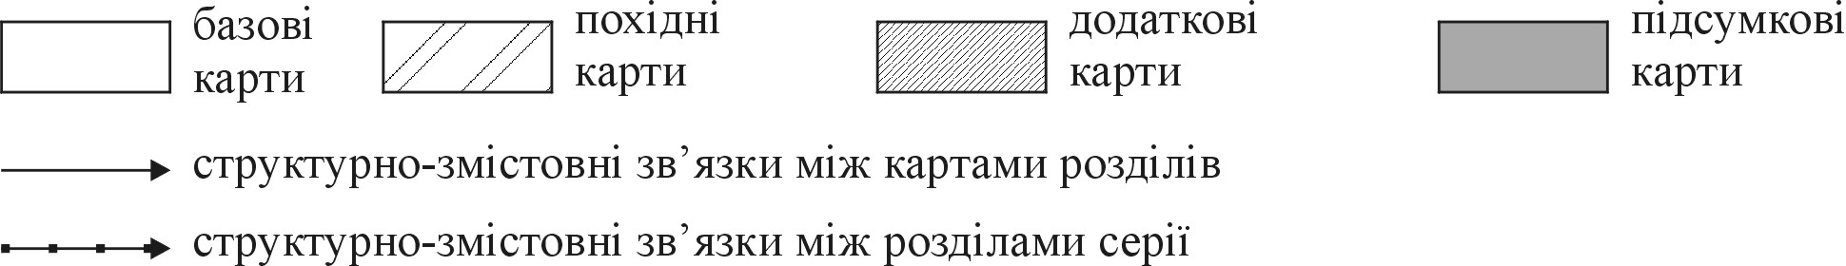

Розділ 2.1. «Рекреаційне використання та перетворення компонентів природного середовища»:
2.1.1. Рекреаційне освоєння території. 2.1.2. Функціональні зони рекреаційного природокористування. 2.1.3. Рекреаційне землекористування. 2.1.4. Рекреаційне використання морських акваторій. 2.1.5. Рекреаційне використання поверхневих вод. 2.1.6. Водоспоживання рекреаційного господарства. 2.1.7. Рекреаційне використання мінеральних вод і грязей. 2.1.8. Рекреаційне використання геоморфологічніх об’єктів. 2.1.9. Рекреаційне лісокористування. 2.1.10. Рекреаційне використання фауністичних ресурсів. 2.1.11. Рекреаційне використання пам’ятників природи. 2.1.12. Оцінка ступеню рекреаційного впливу на компоненти природного середовища. 2.1.13. Типи рекреаційного впливу на компоненти природного середовища. 2.1.14. Порушення в системі рекреаційного землекористування. 2.1.15. Якість морської води в районах купально-пляжної рекреації. 2.1.16. Якість поверхневих вод у рекреаційних районах. 2.1.17. Стан пляжів у рекреаційних районах. 2.1.18. Стан повітряного басейну в рекреаційних районах. 2.1.19. Порушення грунтів під впливом рекреаційного навантаження. 2.1.20. Розвиток несприятливих геоморфологічних процесів у районах інтенсивної рекреації. 2.1.21. Рекреаційна дігресія рослинних комплексів. 2.1.22. Зміни у стані ресурсів тваринного світу. 2.1.23. Зміни у стані пам’ятників природи в процесі рекреаційного використання. 2.1.24. Оцінка ступеню порушення компонентів природного середовища під впливом рекреаційної діяльності.

Розділ 2.2. «Оцінка сучасного стану та наслідків розвитку рекреаційного природокористування»
2.2.1. Галузеві карти рекреаційного господарства. 2.2.2. Функціональна та територіальна структура рекреаційного природокористування. 2.2.3. Ступінь відповідності функціональної та територіальної структури РП ресурсному та екологічному потенціалу регіону. 2.2.4. Рівень інтенсивності процесів РП. 2.2.5. Типи динаміки процесів РП. 2.2.6. Регіональні типи рекреаційного природокористування. 2.2.7. Районування території за комплексом порушень природного середовища в процесі РП. 2.2.8. Типи регіональних проблем РП. 2.2.9. Типи конфліктних ситуацій РП. 2.2.10. Оцінка змін якості рекреаційного середовища. 2.2.11. Еколого-рекреаційне районування території. 2.2.12. Оцінка еколого-рекреаційної ситуації у регіоні. 2.2.13. Соціально-економічні наслідки РП. 2.2.14. Інтегральна оцінка наслідків РП. 2.2.15. Економічна оцінка результатів РП. 2.2.16. Оцінка економічних збитків від негативних наслідків РП. 2.2.17. Оцінка екологічних наслідків РП. 2.2.18. Оцінка соціального ефекту РП. 2.2.19. Оцінка медико-екологічного ефекту РП. 2.2.20. Оцінка ефективності регіонального РП.

Розділ 2.3. «Охорона та відтворення природного середовища у рекреаційних районах».
2.3.1. Оцінка гостроти природоохоронних проблем. 2.3.2. Система охорони природи у регіоні. 2.3.3. Рекреаційні меліорації. 2.3.4. Рекреаційно-природоохоронні території, акваторії та об’єкти. 2.3.5. Заходи щодо створення нових рекреаційних ресурсів. 2.3.6. Комплекс заходів щодо удосконалення рекреаційного ресурсоспоживання та ресурсокористування. 2.3.7. Організація контролю за станом природного середовища у рекреаційних районах. 2.3.8. Рекреаційні природоохоронні та відтворювальні комплекси. 2.3.9. Капіталовкладення в охорону та відтворення рекреаційного середовища. 2.3.10. Оцінка ефективності природоохоронних та відтворювальних заходів.

дослідженнях і регіональному управлінні РП. Автором запропоновано структурно-функціональну модель організації ГІС «Рекреаційне природокористування». Обґрунтовано доцільність розробки системи ГІС-кадастрів: природно-рекреаційних ресурсів; антропогенних рекреаційних ресурсів; територіальних сполучень рекреаційних ресурсів; рекреаційних угідь; суб'єктів РП; рекреаційного земле-, лісо- і водокористування; об'єктів матеріально-технічної бази РП; еколого-рекреаційних порушень; рекреаційно-природоохоронних територій. Описано зміст кадастру «Природно-рекреаційні ресурси» за наступними блоками: вид ресурсів; кількісні та якісні характеристики; експлуатація, сучасний екологічний стан, забезпеченість ресурсами, природоохоронні заходи, що здійснені та рекомендуються. Розроблено типологію адміністративно-управлінських, економічних, матеріально-технічних, технологічних і природоохоронних рішень у системі геоінформаційного і картографічного забезпечення регіонального РП.
Розділ четвертий «Апробація методики суспільно-географічного дослідження регіонального рекреаційного природокористування на прикладі Криму» присвячений оцінці передумов і базового рівня розвитку збалансованого РП в Криму.
У результаті реалізації інтегративно-географічного підходу і побудови складної картографічної моделі РП було виявлено географічну вибірковість природоорієнтованого рекреаційного попиту (із залученням карт геопросторових уявлень про рекреаційні можливості Криму і стереотипів рекреаційної поведінки); зроблено оцінку природно-ресурсних факторів розвитку РП в Криму та еколого-рекреаційного потенціалу півострова, вивчено комплексний вплив соціально-економічних умов на розвиток процесів РП у регіоні (рис. 5). Запропоновано нові підходи до оцінки і картографування кліматичних, бальнеологічних, грязьових, пляжних, геоморфологічних, мисливських, природно-пізнавальних рекреаційних ресурсів та їх сполучень, факторів середовища, що обмежують розвиток рекреації. Встановлено територіальні диспропорції в обсязі, структурі рекреаційного потенціалу Криму та якості рекреаційного середовища.
Аналіз сучасного етапу розвитку рекреаційного природокористування в системі суспільної організації території Криму включав:
- оцінку ступеня рекреаційного освоєння території, під якою автор розуміє безупинну закономірну зміну моментів пристосованості території до виконання різноманітних рекреаційних функцій; з цією метою зроблено функціонально-генетичний (еволюційний) аналіз процесу рекреаційного освоєння Криму;
- функціональне зонування територій рекреаційного природокористування (виділено одинадцять типів моно- і поліфункціонального розвитку РП, а також зроблено типологію рекреаційних пунктів);
- вивчення масштабів і просторових форм рекреаційного земле-, водо-, біотокористування та їх наслідків;
- виділення типів рекреаційних впливів на компоненти природного середовища (визначалися з урахуванням переважного об'єкта впливу, сполучення ресурсів цільового впливу, інтенсивності та просторових форм впливу);
- оцінку ступеню відповідності функціональної і територіальної структури РП ресурсному та екологічному потенціалу території;
- оцінку рівня інтенсивності процесів РП; виділено райони з високоінтенсивним РП (Південний район), середньоінтенсивним РП (Західний район); перехідним від екстенсивного до інтенсивного типом РП (Південно-Східний район); з екстенсивним РП (Південно-Західний, Центральний райони), зі слабоекстенсивним (примітивним) РП (Північно-Західний, Північний, Східний райони).
Відповідно до напрямів територіально-ситуаційного підходу в дослідженнях РП виділено і картографовано регіональні типи рекреаційного природокористування і типи регіональних проблем РП, у т.ч. внутрішньосистемного характеру (проблеми удосконалення галузевої, функціональної і територіальної структури і функціонування системи РП); межсистемного характеру (проблеми взаємовідносин суб'єктів РП із природним середовищем, у т.ч. ресурсні, екологічні, природоохоронні; проблеми положення РП у системі суспільної організації території і проблеми взаємовідносин РП з іншими природокористувачами (конфліктні ситуації РП).
Вперше розроблено методику оцінки еколого-рекреаційної ситуації, засновану на розрахунку інтегральних індексів рекреаційно-техногенного навантаження і якості рекреаційного середовища, кожний з яких базувався на десятьох вихідних репрезентативних показниках. Напружена ЕРС відзначена в районах північного Криму, містах Сімферополь, Севастополь, Керч і Саки; задовільна – у західній частині гірсько-передгірського Криму, Феодосії і Євпаторії; сприятлива – у Судакському, Північно-Західному, Східному районах, східній частині Центрального рекреаційного району. Карта типів еколого-рекреаційних ситуацій лягла в основу еколого-рекреаційного районування Криму. Виділено та описано одинадцять районів, що відрізняються різним обсягом і структурою природно-рекреаційного потенціалу

Рис. 5. Оцінка соціально-економічних умов розвитку рекреації у регіоні.

території, особливим регіональним типом рекреаційного природокористування, специфікою еколого-рекреаційної ситуації, сполученням регіональних проблем РП, у т.ч.: Південнобережний, Південно-Східнобережний, Севастопольський, Саксько-Євпаторійський, Альмінсько-Качинський, Тарханкутський прибережний, Західно-Передгірський, Східно-Передгірський, Гірський, Керченський, Рівнинний.
У рамках прогнозно-конструктивного етапу реалізації інтегративно-географічного підходу до вивчення РП проведено поліваріантний стратегічний прогноз розвитку РП в Криму з використанням експертних оцінок і імітаційного картографічного моделювання. Оцінювалася роль РП у суспільній організації території, можливі напрями розвитку функцій рекреаційних центрів, обсяг і розподіл рекреаційного потоку при варіантах: а) збереження існуючої структури природокористування; б) домінуючого розвитку середоперетворювальних видів природокористування; в) домінуючого розвитку середоохоронних видів природокористування.
У розділі п'ятому «Релевантна географічна інформація в реалізації регіональної концепції рекреаційного природокористування з урахуванням принципів збалансованого розвитку» викладено цілі збалансованого (сталого) розвитку соціальної, економічної та екологічної сфер рекреаційного природокористування, а також сформульовано приорітети конструктивної моделі оптимізації РП:
- визнання РП одним з провідних типів суспільної організації території Криму;
- досягнення соціо-еколого-економічної збалансованості процесів РП;
- забезпечення максимальної відповідності системи регіонального РП функціональній і територіальній структурі природно-рекреаційного потенціалу;
- дотримання принципів ринкової економіки у функціонуванні системи РП;
- забезпечення державного регулювання системи РП.
Автором розглянуто основні напрями функціональної реструктуризації РП в Криму, у т.ч. збільшення різноманіття видів і форм рекреаційної діяльності, піонерного освоєння і довикористання окремих рекреаційних ресурсів і їх сполучень у розрізі рекреаційних районів. Обґрунтовано, що актуальним завданням є зміна міжрайонної і міжнародної спеціалізації Криму і його регіонів (у т.ч. посилення туристсько-екскурсійної, оздоровчої і розважальної функції кримських курортів при збереженні соціально важливих і конкурентоспроможних видів лікувальної рекреації).
Потребують підтримки і види РП із високими екологічними стандартами, що актуалізують потенціал сільських районів; види РП міжсезонного характеру.
Стратегічні напрями територіальної реструктуризації рекреаційного природокористування в Криму відображені на рис. 6. Ліквідація різких диспропорцій у ступені рекреаційного освоєння регіону може бути досягнута за рахунок переорієнтації руху інвестицій, створення зон пріоритетного рекреаційного освоєння і розвитку. Завдання пошуку раціональних форм організації рекреаційного простору розглянуто автором на регіональному, у т.ч. макро- і мікрорегіональному і топологічному рівнях, вивчено варіанти оптимізації функціонального зонування рекреаційних територій. Запропоновано принципи і підходи до упорядкування положення рекреаційних територій у геоекологічній мережі Криму, географічна інтерпретація якого потребує розробки спеціальної карти просторового сполучення рекреації з елементами геоекологічного каркасу Криму (біоцентрами, екокоридорами і буферними зонами). Вивчено можливості створення мережі національних парків.
З метою удосконалювання ресурсного забезпечення процесів рекреаційного природокористування укладено таблицю стратегій актуалізації рекреаційних ресурсів Криму, у т.ч. освоєння і створення нових ресурсів, заходів щодо експлуатації, меліорації, охорони і відтворення ресурсів. Позначено систему конкретних дій щодо нейтралізації негативного впливу природних і соціально-економічних факторів на якість рекреаційного середовища в розрізі рекреаційних районів Криму.
У дисертації обгрунтовано необхідність трансформації структури управління регіональним РП в Криму. Розкрито роль координаційної ради з проблем рекреаційного природокористування і територіальних рад по справах рекреації і туризму у розробці і прийнятті узгоджених міжвідомчих управлінських рішень. До числа актуальних для Криму заходів віднесено: проведення рекреаційної паспортизації територій; здійснення екологічних експертиз при проектуванні рекреаційних об'єктів; нормування рекреаційних навантажень; введення міжнародних стандартів в обслуговування і системи диференційованих платежів за використання і порушення рекреаційних ресурсів. Великий ефект можуть дати цільові програми рекреаційного природокористування, побудовані за галузевим, функціональним і територіальним принципами.
Автором вперше внесені пропозиції щодо організації моніторингу регіонального РП у контексті концепції збалансованого (сталого) розвитку. Розглянуто структуру і просторово-часові параметри мережі спостережень, виявлено місце моніторингу в організаційній структурі регіонального управління РП (рис.7).

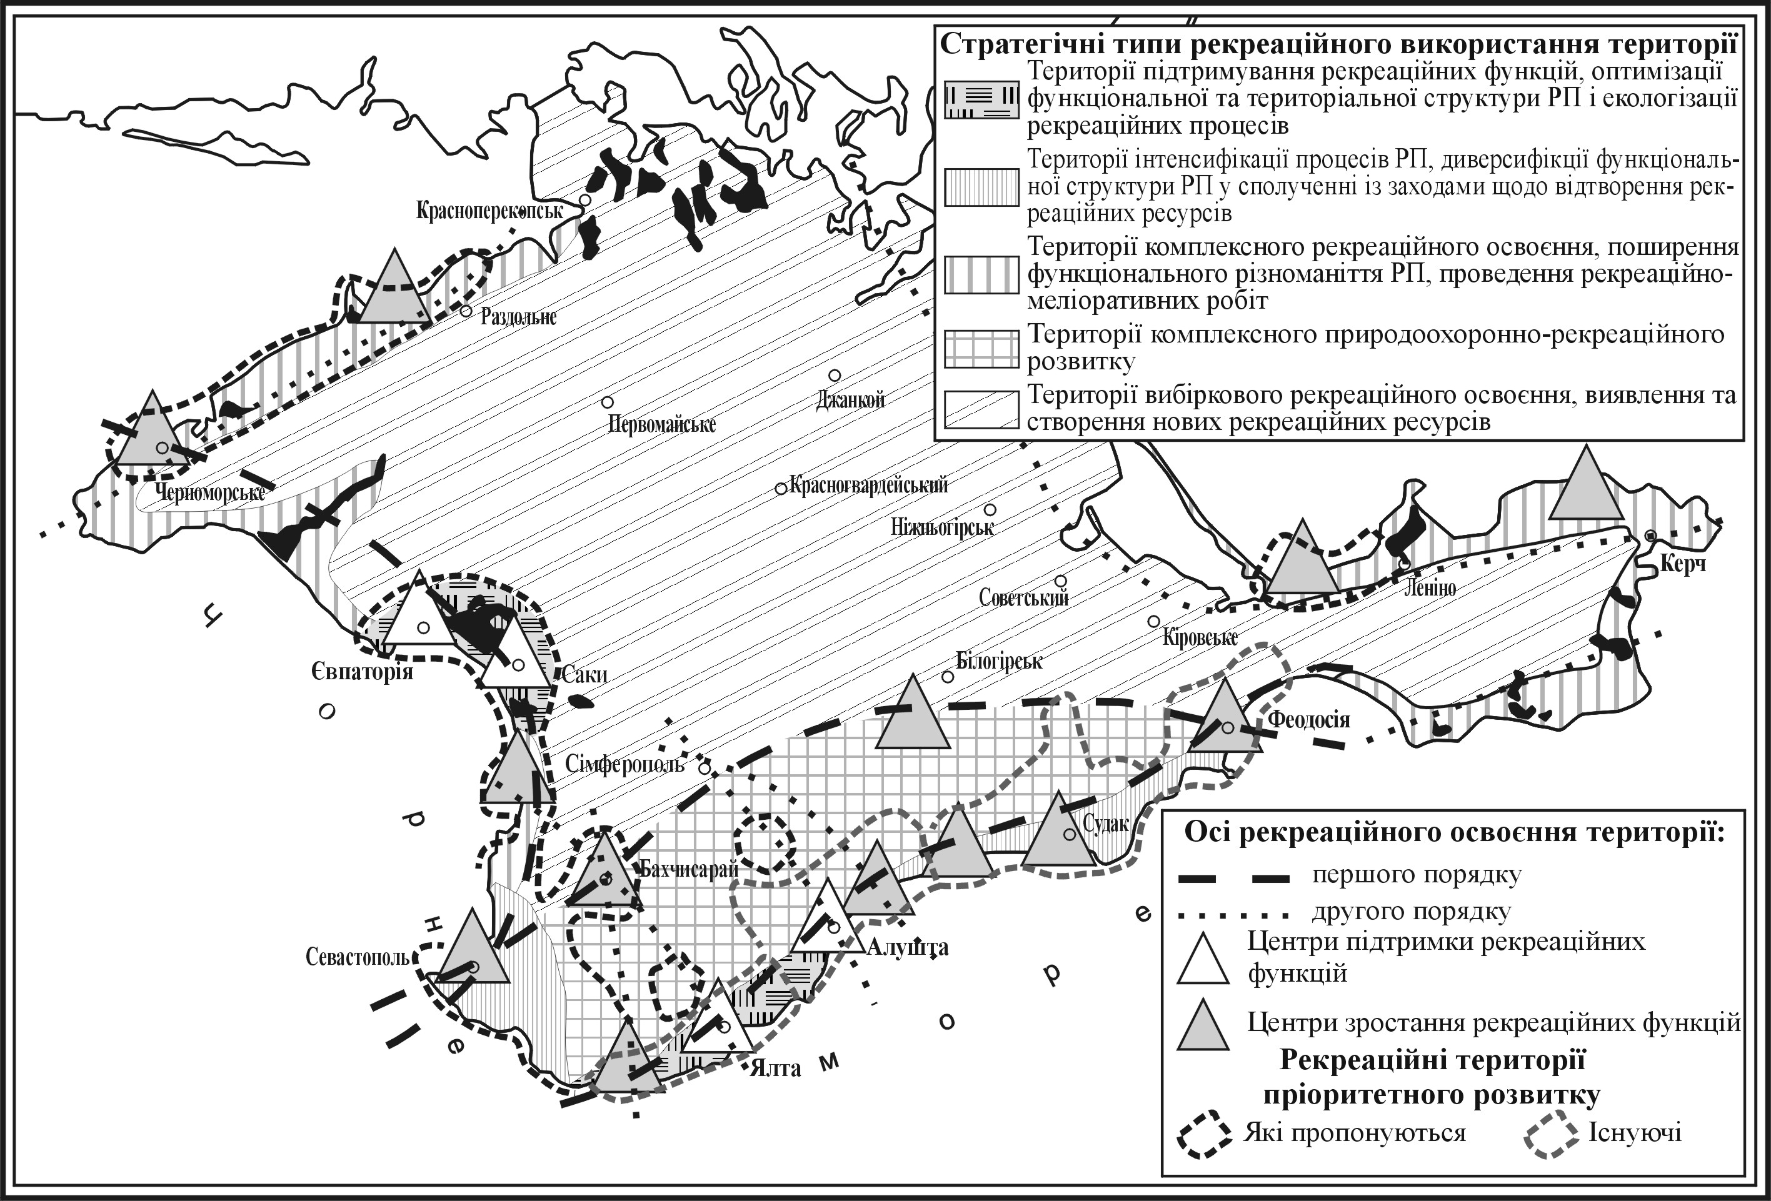
Рис. 6. Стратегія рекреаційного природокористування в Криму.

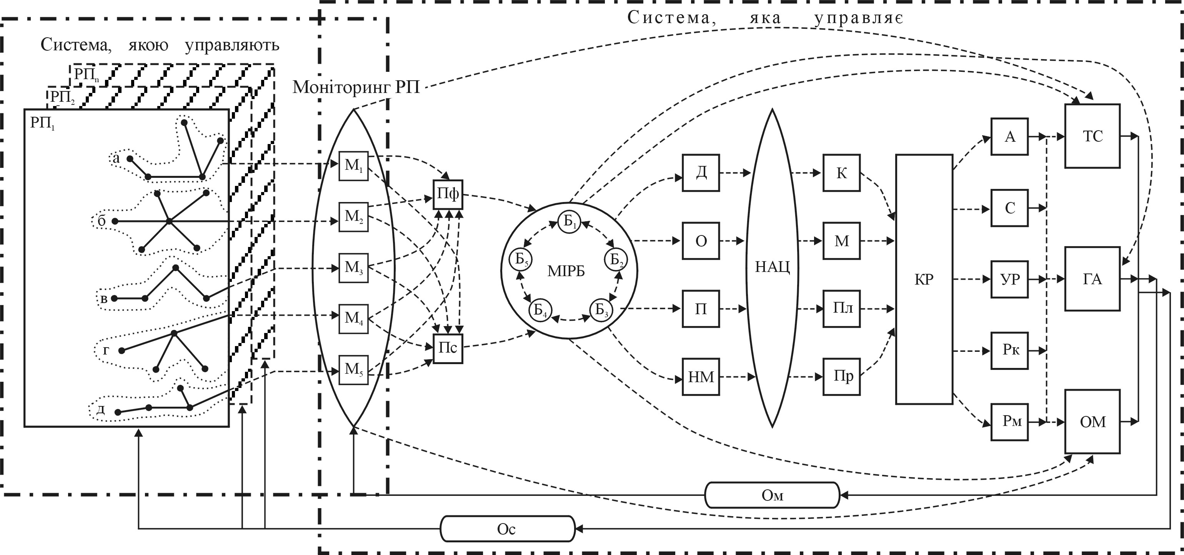
Рис.7. Моніторинг в організаційній структурі управління регіональним рекреаційним природокористуванням
РП – система регіонального рекреаційного природокористування. РП₁; РП₂; РП..._{n} – динамічні стани системи. а; б; в; г; д – мережі спостережень. Види моніторингу: М₁ – рекреаційний; М₂ – ландшафтний; М₃ – економічний; М₄ – екологічний; М₅ – медико-біологічний. Показники: Пф – функціонування системи РП; Пс – стану системи РП. МІРБ – міжвідомчий інформаційний регіональний банк. Б₁ – банк даних; Б₂ – банк проб; Б₃ – банк стандартів; Б₄ – банк моделей; Б₅ – кадастри. Д – просторово та регіонально розподілені дані; О – оцінки; П – прогнози; НМ – нормативно-методична інформація. НАЦ – науково-аналітичний центр. К – обгрунтування концепцій та програм розвитку РП; М – моделювання; Пл – планування; Пр – проектування. Кр – коордінаційна рада з проблем РП. А – аналіз стану РП; С – розробка стратегії РП; Ур – обґрунтування управлінських рішень; Рк – рекомендації щодо координації управлінської діяльності; Рм – рекомендації щодо оптимізації моніторингу. ТР – територіальні ради по справах рекреації і туризму. ДА – держадміністрації. ГМ – галузеві міністерства та відомства. Ос – рішення щодо оптимізації системи РП. Ом – рішення щодо оптимізації системи моніторингу РП. --> потоки інформації. → управлінські дії.

ВИСНОВКИ
У дисертації викладено основи теорії і методології суспільно-географічних досліджень рекреаційного природокористування.
- Система рекреаційного природокористування визначена як новий об'єкт суспільно-географічних досліджень, що відрізняється постійним ускладненням галузевої, функціональної та територіальної структури і зростанням ролі в суспільній організації території країн і регіонів. Актуальним завданням сучасного і перспективного розвитку теорії і практики РП визнано обґрунтування та реалізацію конструктивних моделей збалансованого (сталого) регіонального розвитку РП, цільова настанова яких складається в досягненні збалансованості соціальних, економічних і екологічних інтересів, ефективному використанні природно-рекреаційного потенціалу і збереженні оптимальної якості рекреаційного середовища для майбутніх поколінь.
- Концепція збалансованого розвитку РП повинна спиратися на наукові результати, отримані в ході реалізації інтегративно-географічного підходу (ІГП) до вивчення РП. Розроблено зміст, етапи і методичний апарат взаємозалежних частковогеографічних підходів, що складають систему ІГП – мотиваційного, ресурсного, процесного, територіально-ситуаційного і прогнозно-конструктивного. В циклі управління регіональним РП необхідно використовувати релевантну географічну інформацію.
- Картографічне моделювання визнано провідним методом у суспільно-географічних дослідженнях РП. Сформульовано основні принципи, підходи і методи використання рекреаційних карт у вивченні структури, динаміки і функціонуванні системи РП. Концепцію збалансованого розвитку РП доцільно опрацьовувати на основі комплексної картографічної моделі регіонального РП. Запропоновано тематику і просторово-змістовні характеристики карт чотирьох тематичних серій моделі. Перспективними напрямами застосування ГІС-технологій у суспільно-географічних дослідженнях і картографічному моделюванні РП є укладання спеціалізованої ГІС “Рекреаційне природокористування”, у т.ч. міжвідомчого банку даних та системи регіональних кадастрів.
- Об'єктом суспільно-географічних досліджень РП із позиції концепції збалансованого розвитку обрано Крим, що відрізняється високим рівнем концентрації рекреаційних функцій, значною просторовою диференціацією природно-рекреаційного потенціалу, ступеня рекреаційного освоєння територій, інтенсивності процесів ресурсо- і середовищекористування, різноманітністю проблем і суперечностей РП.
Апробовано авторські методики аналізу та оцінки передумов сталого розвитку РП в Криму, функціонального зонування РП, оцінки еколого-рекреаційних ситуацій і еколого-рекреаційного районування території, поліваріантного геостратегічного прогнозу.
5. Теоретико-методологічне осмислення результатів суспільно-географічних досліджень рекреаційного природокористування лягло в основу конструктивної моделі збалансованого розвитку РП в Криму, у рамках якої позначені пріоритетні напрями організації і управління процесами РП, у т.ч. дано географічне обґрунтування функціональної і територіальної реструктуризації РП, виявлено геостратегічні осі подальшого освоєння регіону, обґрунтовано напрями сполученого розвитку рекреаційних і геоекологічних функцій території, актуалізації ресурсного забезпечення і рішення соціально-економічних проблем РП.
Результати дисертації підтвердили теоретико-методологічне значення суспільно-географічних досліджень у розумінні феномену рекреаційного природокористування як особливої форми взаємодії природи і суспільства, у концептуальному забезпеченні програм рекреаційного освоєння і сталого розвитку території, в рішенні прикладних задач оптимізації рекреаційного ресурсо- і середовищекористування.

ОСНОВНІ ПУБЛІКАЦІЇ НА ТЕМУ ДИСЕРТАЦІЇ
- Яковенко И.М. Опыт оценки и картографирования уровня развития рекреации (на примере Крыма) // Геодезия, картография и аэрофотосъемка. – 1986. – №44. – С. 108-112.
- Яковенко И.М. Особенности картографического метода исследования групп отдыхающих // Геодезия, картография и аэрофотосъемка, 1988. – № 47. – С. 97-102.
- Яковенко И.М. Опыт комплексного картографического исследования рекреационного природопользования (на примере Крыма) / Современные методы эколого-географических исследований. Материалы 9 съезда ГО СССР (Казань, 1990). – Л. 1990. – С 151-153.
- Боков В.О., Соцкова Л.М., Яковенко І.М. Шляхи вирішення проблем регіонального природокористування / Проблеми раціонального використання, охорони та відтворення природно-ресурсного потенціалу Української РСР. Тез. 1 Респ. наук. конф. – Черновці, 1991. – С. 11-13 (особистий внесок – аналіз проблем природокористування, с. 11).
- Яковенко И.М. Картографическое обеспечение эколого-географической экспертизы городской среды / Экологическое картографирование на современном этапе. Тез. докл. Х Всесоюзн. конфер. по тематическому картографированию. – Л., 1991. – С. 136-138.
- Крым: хозяйство. – Ч.2. – Симферополь, 1993. – 78 с. (особистий внесок – аналіз стану рекреаційного комплексу Криму, с. 31-35).
- Яковенко І.М. Картографічний метод дослідження в туристських маркетингових програмах / Проблеми розвітку туризму в Україні і завдання відновлення історичної пам`яті народу засобами туризму. Тези допов. Всеукр. науково-практ. конфер. – Київ-Косів, 1994. – С. 76-78.
- Яковенко І.М. Методичні основи розробки карт для маркетингових досліджень у туризмі / Розвиток туризму в Україні. Проблеми і перспективи. – К.: ІВЦ “Слов’янський діалог”, 1995. – С. 205-211.
- География Крыма. Учебное пособие. – Симферополь: Учпедгиз, 1996. – (особистий внесок – серія соціально-економічних карт Криму, с.124; 132; 133;161;165;167-169;186;192).
- Яковенко И.М. Крым на пути в мировое хозяйство // Культура народов Причерноморья, 1998. – № 3. – С. 51-57.
- Яковенко И.М. Эколого-экономическая ситуация в Большой Ялте //Информационный листок Крымского РЦНТЭИ. – 1999. – № 24. – 4с.
- Яковенко И.М. Крым на мировом рынке туристических услуг // Информационный листок Крымского РЦНТЭИ. – 2001. – №31. – 4 с.
- Яковенко И.М. Рекреационное природопользование как объект географических исследований // Культура народов Причерноморья. – 2001. – №1. – С.27-31.
- Яковенко И.М. Эколого-экономические аспекты рекреационного природопользования в Крыму // Культура народов Причерноморья. – 2001. – №16. – С. 196-200.
- Яковенко И.М. Направления и проблемы устойчивого развития туристско-рекреационного комплекса Крыма // Ученые записки Таврического национального университета. – 2001. – Т.14 (53). Биология. География. Тематический выпуск «Естественно-биологические и экологические проблемы Восточного Крыма». – С. 162-166.
- Яковенко И.М. Эволюция теории и методологии рекреационного природопользования // Культура народов Причерноморья. – 2001. – №22. – С. 36-43.
- Яковенко І.М. Картографічне забезпечення концепції регіонального рекреаційного природокористування // Український географічний журнал. – 2002. – №1. – С. 70-76.
- Яковенко И.М. Анализ тематического разнообразия в картографировании рекреационного природопользования // Культура народов Причерноморья. – 2002. –№31. – С. 38-42.
- Яковенко І.М. Інтегративно-географічний підхід в опрацюванні регіональної концепції розвитку рекреаційного природокористування // Український географічний журнал. – 2002. – №3. – С. 56-62.
- Яковенко И.М. Анализ опыта картографического моделирования рекреационного природопользования // Культура народов Причерноморья. – 2002. – №30. – С.31-35.
- Яковенко І.М. Карти еколого-рекреаційних ситуацій у географічних дослідженнях рекреаційного природокористування // Наукові записки Вінницького держ. пед. Ун-ту. – Серія: Географія. – Вінниця, 2002. – Вип. 3. – С. 99-103.
- Яковенко І.М. Про зміст рекреаційного розділу в структурі Національного атласу України / Геоінформаційне картографування сьогодні. Наук. зб. – К.: Академперіодика, 2002. – С. 45-47.
- Яковенко І.М. Принципи і механізм географічного обгрунтування концепції сталого розвитку регіонального рекреаційного природокористування / Регіональні екологічні проблеми. Зб. наук. праць. – К.: ВГЛ “Обрії”, 2002. – С. 333-336.
- Яковенко І.М. Картографічний метод в географічних дослідженнях рекреаційного природокористування та основні принципи картографічного моделювання // Вісник геодезії та картографії. – 2002. – №2. – С. 39-45.
- Яковенко И.М. Возможности ГИС-технологий в географических исследованиях и региональном управлении рекреационным природопользованием // Культура народов Причерноморья. – 2002. – №35. – С. 29-35.
- Яковенко І.М. Про зміст і методику розробки комплексної картографічної моделі регіонального рекреаційного природокористування //Український географічний журнал. – 2003. – №2. – С. 38-43.
- Яковенко И.М. Геоинформация в картографических исследованиях регионального рекреационного природопользования // Культура народов Причерноморья. – 2003. – №38. – С. 16-20.
- Яковенко И.М. Общественно-географический анализ избирательности рекреационного спроса к объектам природной среды // Культура народов Причерноморья. – 2003. – №39. – С. 18-22.
- Позаченюк Е.А., Швець О.Б., Соцкова Л.М., Яковенко И.М., Гаркуша Л.Я., Драган Н.А., Гребнєв А.Н. Образы региона в школьном картографировании (на примере Крыма) // Національне картографування: стан, проблеми та перспективи розвитку. Зб. наук. праць. – К.: ДНВП “Картографія”, 2003. – С. 182-185 (особистий внесок – розробка підходів до картографічного зображення образу регіона, с.184).
- Яковенко І.М. Про методику суспільно-географічного дослідження рекреаційного попиту та його вибірковості до об’єктів природного середовища // Географічна освіта і наука в Україні. Зб. тез II Міжнародної наук.-прак. конференції (Київ, бер. 2003 р.). – К.: ВГЛ “Обрії”, 2003. – С. 220-221.
- Яковенко І.М. Типологія карт рекреаційного природокористування //Вісник геодезії та картографії. – 2003. – №1. – С.38-43.
- Яковенко І.М. Досвід географічного вивчення соціально-економічних факторів розвитку рекреаційного природокористування в Криму // Український географічний журнал. – 2003. – №4. – С.65-71.
- Атлас. Автономна Республіка Крим. – К.-Сімферополь, 2003. – 80 с. (особистий внесок – розділ рекреаційних карт, с.54; 58;60;61;65-69).
- Яковенко И.М. Методические подходы к проведению эколого-рекреационного районирования территории (на примере Крыма) // Культура народов Причерноморья. – 2003. – №43. – С.56-64.
- Яковенко И.М. Рекреационное природопользование: методология и методика исследований. – Симферополь: Таврия, 2003. - 335 с.

Аннотация
Яковенко И.М. Теоретико-методологические основы рекреационного природопользования (общественно-географическое исследование). – Рукопись.
Диссертация на соискание ученой степени доктора географических наук по специальности 11.00.02 – экономическая и социальная география, Институт географии НАН Украины, Киев, 2004.

Диссертация посвящена новому направлению общественно-географических исследований – рекреационному природопользованию (РП). Изучена специфика объекта исследования, сформирован понятийно-терминологический аппарат, осуществлен анализ теоретических взглядов на проблемы РП.
Создана методология интегративно-географического подхода к исследованию регионального РП. Рассмотрены возможности применения частногеографических подходов: мотивационного, ресурсного, процессного, территориально-ситуационного и прогнозно-конструктивного в обосновании концепции сбалансированного развития регионального РП. Предложена функциональная модель цикла управления региональным РП и определено место релевантной геоинформации на разных этапах управленческого цикла.
Сформированы принципы и методы картографического моделирования РП в общественно-географических исследованиях регионального РП, разработаны графы взаимосвязей карт в составе четырех тематических серий, система показателей картографирования. Изучена методика использования ГИС-технологий в общественно-географических исследованиях РП.
В процессе реализации интегративно-географического подхода с использованием комплексной картографической модели осуществлен анализ и оценка природных, социально-экономических и экологических условий и факторов, состояния, проблем и перспектив развития рекреационного природопользования в Крыму. Апробированы методики оценки избирательности рекреационного спроса; ресурсного потенциала, функционального зонирования РП, выявления и оценки єколого-рекреационніх ситуаций, проведения эколого-рекреационного районирования.
Разработана конструктивная модель сбалансированного (устойчивого) рекреационного природопользования в Крыму. Определены направления функциональной и территориальной реструктуризации РП; оптимизации процессов ресурсо- и средопользования, актуализации ресурсного потенциала, нейтрализации факторов, негативно влияющих на качество рекреационной среды.
Дано обоснование рекреационного мониторинга и его места в системе управления региональным РП.
Ключевые слова: рекреационное природопользование; природно-рекреационный потенциал; рекреационные ресурсы; рекреационная среда; сбалансированное (устойчивое) развитие регионального рекреационного природопользования; эколого-рекреационная ситуация; эколого-рекреационный район; цикл управления рекреационным природопользованием; рекреационный мониторинг.

Анотація
Яковенко І.М. Теоретико-методологічні основи рекреаційного природокористування (суспільно-географічне дослідження). – Рукопис.
Дисертація на здобуття наукового ступеня доктору географічних наук із спеціальності 11.00.02 – економічна і соціальна географія, Інститут географії НАН України – Київ, 2004.

Дисертацію присвячено опрацюванню теорії та методології збалансованого (сталого) розвитку регіонального рекреаційного природокористування (РП). Запроповано інтегрально-географічний підхід до суспільно-географічних доліджень РП, розроблено комплексну картографічну модель регіонального РП, сформульовано принципи та методи її використання. Апробація теоретико-методологічних положень дозволила провести оцінку чинників, стану, проблем і перспектив розвитку рекреаційного природокористування в Криму, обгрунтувати конструктивну модель збалансованого розвитку РП , в т. ч. оптимізаціі функціональної та територіальної структури, процесів ресурсо- та середокористування, полипшення якості рекреаційного середовища.
Ключові слова: рекреаційне природокористування; природно-рекреаційний потенціал; рекреаційні ресурси; рекреаційне середовище; збалансований (сталий) розвиток регіонального РП; еколого-рекреаційне районування; цикл управління рекреаційним природокористуванням; рекреаційний моніторинг.

Abstract

Yakovenko I.M. Theoretical and methodological basis of the Recreational Nature Management (the public geographical research).- The manuscript.

Thesis for the scientific Degree of Doctor of Geographical Sciences by speciality 11.00.02 – Economic and social geography. – Institute of Gejgraphy of the National Academy of Science of Ucraine, Kyiv, 2004.

The theory and methodology of the sustainable development of the regional Recreational Nature Management (RNM) are considered. The Integrated Geographic Approach to the public geographical research of the RNM, principles and methods of the Complex Cartographic Model of the regional RNM were proposed. The results of this aprobation are the following: the estimation of factors, condition, problems and perspectives of the development of Recreational Nature Management in Crimea. The Constructive Model of the sustainable development of the RNM includes directions of the functional and territorial optimization of the usage of the recreational resources and the methods of the recreational environment quality improvement.
Key words: recreational nature management, recreational nature potential, recreational resources, recreational invironment, sustainable recreational development, ecologic recreational situation, ecologic recreational region, recreational monitoring.

воспользуйтесь поиском на сайте по ссылке: http://www.mydisser.com/search.html

